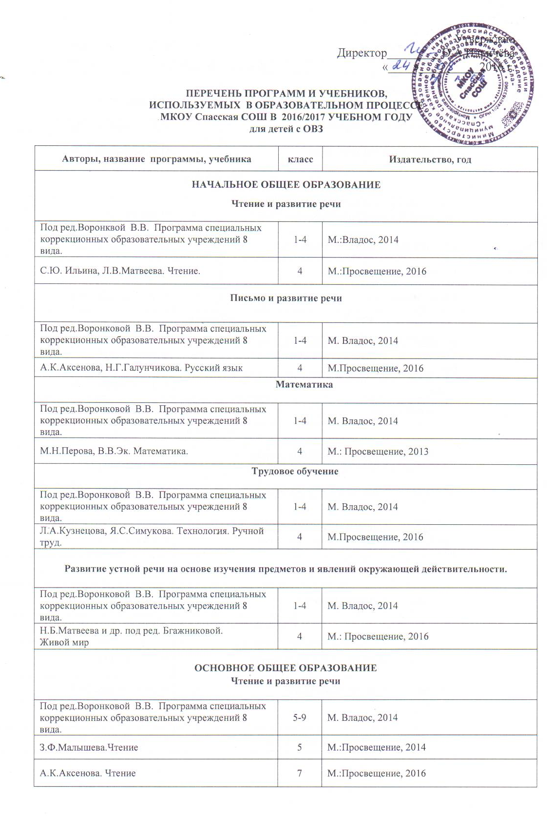

ПЕРЕЧЕНЬ ПРОГРАММ И УЧЕБНИКОВ,
ИСПОЛЬЗУЕМЫХ В ОБРАЗОВАТЕЛЬНОМ ПРОЦЕССЕ
МКОУ Спасская СОШ В 2016/2017 УЧЕБНОМ ГОДУ
для детей с ОВЗ

Авторы, название программы, учебника |  | класс | Издательство, год
НАЧАЛЬНОЕ ОБЩЕЕ ОБРАЗОВАНИЕ
Чтение и развитие речи
Под ред.Воронквой В.В. Программа специальных коррекционных образовательных учреждений 8 вида. |  | 1-4 | М.:Владос, 2014
С.Ю. Ильина, Л.В.Матвеева. Чтение. |  | 4 | М.:Просвещение, 2016
Письмо и развитие речи
Под ред.Воронковой В.В. Программа специальных коррекционных образовательных учреждений 8 вида. |  | 1-4 | М. Владос, 2014
А.К.Аксенова, Н.Г.Галунчикова. Русский язык |  | 4 | М.Просвещение, 2016
Математика
Под ред.Воронковой В.В. Программа специальных коррекционных образовательных учреждений 8 вида. |  | 1-4 | М. Владос, 2014
М.Н.Перова, В.В.Эк. Математика. |  | 4 | М.: Просвещение, 2013
Трудовое обучение
Под ред.Воронковой В.В. Программа специальных коррекционных образовательных учреждений 8 вида. |  | 1-4 | М. Владос, 2014
Л.А.Кузнецова, Я.С.Симукова. Технология. Ручной труд. |  | 4 | М.Просвещение, 2016
Развитие устной речи на основе изучения предметов и явлений окружающей действительности.
Под ред.Воронковой В.В. Программа специальных коррекционных образовательных учреждений 8 вида. |  | 1-4 | М. Владос, 2014
Н.Б.Матвеева и др. под ред. Бгажниковой.  Живой мир |  | 4 | М.: Просвещение, 2016
ОСНОВНОЕ ОБЩЕЕ ОБРАЗОВАНИЕ
Чтение и развитие речи
Под ред.Воронковой В.В. Программа специальных коррекционных образовательных учреждений 8 вида. |  | 5-9 | М. Владос, 2014
З.Ф.Малышева.Чтение |  | 5 | М.:Просвещение, 2014
А.К.Аксенова. Чтение |  | 7 | М.:Просвещение, 2016
З.Ф.Малышева.Чтение |  | 8 | М.:Просвещение, 2016
Письмо и развитие речи
Под ред. Воронковой В.В. Программа специальных коррекционных образовательных учреждений 8 вида. |  | 1-4 | М. Владос, 2014
Н.Г.Галунчикова, Э.В.Якубовская |  | 7 | М.:Просвещение, 2016
Н.Г.Галунчикова, Э.В.Якубовская |  | 8 | М.:Просвещение, 2016
Математика
Под ред. Воронковой В.В. Программа специальных коррекционных образовательных учреждений 8 вида. |  | 1-4 | М. Владос, 2014
Г.М.Капустина, М.Н.Перова. Математика |  | 6 | М.:Просвещение, 2014
Т.В.Алышева. Математика |  | 7 | М.:Просвещение, 2016
В.В.Эк. Математика |  | 8 | М.:Просвещение, 2011
Биология
Под ред.Воронковой В.В. Программа специальных коррекционных образовательных учреждений 8 вида. |  | 1-4 | М. Владос, 2014
З.А.Клепинина. Биология. Растения. Бактерии. Грибы |  | 7 | М.:Просвещение, 2016
Никишов. Биология. |  | 8 | М.:Просвещение, 2016
География
Под ред.Воронковой В.В. Программа специальных коррекционных образовательных учреждений 8 вида. |  | 1-4 | М. Владос, 2014
Лифанова. География материков и океанов. |  | 8 | М.:Просвещение, 2016
История
Под ред.Воронковой В.В. Программа специальных коррекционных образовательных учреждений 8 вида. |  | 1-4 | М. Владос, 2014
Б.П.Пузанов и др. История России |  | 7 | М.: Владос, 2015
Б.П.Пузанов и др. История России |  | 8 | М.: Владос, 2015
Профессионально-трудовое обучение
Под ред.Воронковой В.В. Программа специальных коррекционных образовательных учреждений 8 вида. |  | 1-4 | М. Владос, 2014
Ковалева. Сельскохозяйственный труд |  | 8 | М.:Просвещение, 2016
Обществознание
Обществознание. Под ред. Боголюбова Л.Н. |  | 8 | М.: Просвещение, 2016

